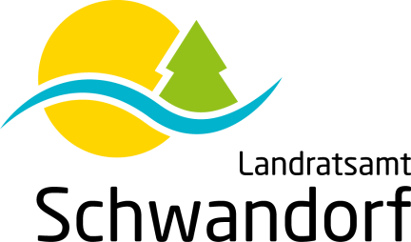

Neuer Babysitterkurs für den
Landkreis Schwandorf

- Sie haben Spaß und Freude an der Betreuung von Kindern?
- Dann melden Sie dich zum neuen Babysitterkurs an!
- Nächster Kurstermin: Samstag, 22. Oktober von 09:00 bis 18:00 Uhr im Bürgertreff Burglengenfeld, Europlatz 1

- Kosten: 15 Euro, die am Kurstag zu begleichen sind; Fortbildungsunterlagen sind im Preis inbegriffen

- Für die Mittagspause sollte sich jeder selbst ein Lunchpaket mitnehmen, für einen kleinen Nachmittags-Snack wird gesorgt.

- Voraussetzungen: Mindestalter 15 Jahre und neun Jahre Schulzeit
Führungszeugnis muss vorgelegt werden (Details hierzu nach der Anmeldung).

- Anmeldung: bis spätestens 5.10.22 bei der Gleichstellungsbeauftragten Helga Forster unter Helga.Forster@lra-sad.de oder Tel. unter 09431/471-357.

- Die Teilnehmerzahl ist auf maximal 15 Personen begrenzt. Es zählt daher der Eingang der Anmeldung.

- Die aktuell am Kurstag geltenden Coronabestimmungen werden selbstverständlich eingehalten und vorab den Teilnehmenden mitgeteilt.
Unabhängig davon besteht, außer am Platz, Maskenpflicht!

Referentin:
Susanne Zölch, die auch für den Babysitterdienst in Regensburg tätig ist und bereits seit 15 Jahren regelmäßig Babysitterkurse abhält.

Bei diesem Kurs bekommenS ie einen Einblick in verschiedene Bereiche:
Entwicklungspsychologie des Kindes, Wickeln, Füttern und Pflegemaßnahmen, Vorbeugung von Unfällen, Spiele und Beschäftigung mit Kindern, rechtliche Fragen eines Babysitters, Organisation des Babysitterdienstes

Zertifikat:
Nach dem erfolgreichen Abschluss des Qualifizierungskurses erhalten Sie ein Zertifikat und werden kostenlos auf der Internetseite des Babysitterdienses eingetragen.

Infos zum Babysitterdienst des Landkreises unter:
www.landkreis-schwandorf.de/Familie-Soziales-Gesundheit/Kinder-Jugendliche/

Veranstalter:
Landratsamt Schwandorf – Gleichstellungsstelle

